CONSTRUCION CURRICULAR:
“PROYECTO PEDAGÓGICO DEMOCRÁTICO Y EMANCIPADOR
DE ESCUELAS SECUNDARIAS TÉCNICAS”
Dr. Israel Antonio Gomez Molina, docente de secundarias técnicas, y coordinador estatal del proyecto.
gomi66@hotmail.com
face book. Israel Antonio Gómez Molina

El trabajo realizado que se presenta en esta ocasión se tomó en cuenta desde un contexto estatal, se identifica la problemática de la significación escolar en diversas instituciones del nivel de secundarias técnicas, logrando una organización partiendo desde los centros de trabajos, organización de subsedes, sedes, y un equipo estatal, para dar seguimiento la reconstrucción curricular más adecuada a las necesidades de los alumnos Chiapanecos.

En diferentes actividades que se le denominó APD Asamblea Pedagógica Democrática, el personal docente aportó ante el análisis las necesidades educativas, comparando con la política del sistema educativo mexicano, la cual obliga a los docentes del país a ser evaluados para garantizar su idoneidad para la práctica docente, condicionando su ingreso, permanencia, promoción, e incentivos, sugirió:

Proponer un proyecto de reconstrucción curricular para adecuar, modificar, o cambiar, los planes y programas de estudio de acuerdo a las necesidades de los alumnos y la comunidad, para tal efecto fue necesario diseñar un proceso metodológico y aplicarlo de manera sistemática para publicar sus resultados como un producto de una investigación curricular científica y no como una mera propuesta carente de sustento, teórico, contextual e ideológico.

En primer lugar se requiere conformar un equipo de trabajo, como lo menciona Henry Giroux, por lo que se procedió a nombrar a dos docentes por cada centro de trabajo en todas las escuelas secundarias técnicas del Estado de Chiapas, al ser avalado dicho proyecto por la diligencia sindical del nivel.
En esa reunión se organizó el equipo de trabajo a nivel estatal quedando de la siguiente manera:
- Dos representantes del proyecto del centro de trabajo.
- Dos representantes de cada subsede.
- Dos representantes de cada sede.
- 6 representantes a nivel estatal.
- Colegio de jefes de enseñanza.
- Presidentes de academia a nivel estatal.
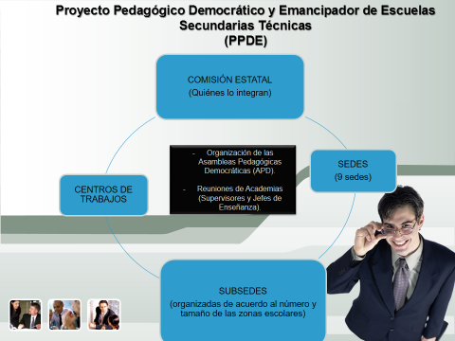
Inmediatamente que se conforma el equipo de trabajo distribuido en todo el estado de Chiapas, fue necesario comenzar con el trabajo realizando como primer elemento metodológico del diseño curricular efectuando un diagnóstico para identificar estados de desequilibrio de los planes y programas de estudio, tomando en cuenta los siguientes problemas:
1.- Falta de contextualización de los planes y programas de estudio.
2.- Falta de motivación generalizada: alumnos, padres de familia, docentes y autoridades educativas.
3.- La falta de sentido de los contenidos educativos de los planes oficiales vigentes.
4.- Alto índice de reprobación.
5.- Ausentismo escolar.
6.- Deserción escolar.
Como siguiente elemento se procederá a realizar un análisis y evaluación curricular, contemplando lo siguiente:
Comenzar con un análisis curricular y este se cree que cada docente lo puede llevar a cabo durante el desarrollo del mismo en la práctica, una vez que se lleva a cabo este escudriñamiento y se entiende de manera amplia cada uno de los elementos en los que se compone el plan de estudios, se considera que ya se está en condiciones de proceder a una evaluación de la pertinencia y eficacia de la aplicación del currículo.

“ Comenzar a pensar en la evaluación no es más que pensar en uno de los aspectos propios del currículo concebido como proceso, como proyecto a realizar en la práctica en determinadas condiciones, ya sean éstas contextuales más globales y escolares. Esto nos lleva a proponer la evaluación curricular como continua y situada, de modo tal que permita abordar al currículo en su dinamismo propio, atendiendo sus aspectos cambiantes y a sus múltiples adaptaciones a los diferentes contextos” (Brovelli, 2001)

Por otra parte al trabajar con un currículo previamente diseñado acorde a una política educativa que lo demanda, atiende a las características de ciudadanos que se requiere formar acorde a los contextos nacionales e internacionales con base a un sistema capitalista neoliberal, con organismos internacionales bien definidos como la OCD, el Banco Mundial, entre otros.

En ese contexto la evaluación es necesaria, para ver si los planes y programas de estudios que imperan en el sistema educativo mexicano, está atendiendo a las necesidades de los ciudadanos para mejorar su calidad de vida, o los está preparando para ser competentes en el campo productivo sin tomar en cuenta una formación integral en donde abarque todos los aspectos de la vida de los seres humanos.

(Brovelli, 2001) Comenta que es necesario pensar en la evaluación curricular como proceso capaz de atender a sus diferentes momentos desde el diagnostico, a la elaboración del diseño curricular y a su puesta en acción, como también a los resultados obtenidos, Es indudable que la evaluación del currículo real, debe realizarse en el escenario en el que se desarrolla el mismo, es decir en la institución formadora y también en otros escenarios que el diseño curricular haya previsto para el cumplimiento de diversas actividades de formación y práctica. Esto permite ubicar el o los lugares en los que se realizará la evaluación.

La autora sigue diciendo que corresponde preguntarse, quienes serán los responsables de llevar a cabo el proceso evaluativo. Si se parte de criterios ya legitimados en cuanto a la mayor autonomía de docentes y de instituciones, a la mayor profesionalidad docente, al valor de la ampliación directa de quienes son responsables del desarrollo curricular, no hay dudas que quienes se encuentran en principio en mejores condiciones para realizar la evaluación curricular son sus propios actores.

La aportación de esta autora permite analizar lo que la mayoría de los docentes hace evaluación en su práctica docente y que no se le ha dado la importancia debida, a pesar que son los que se encuentran en constante interacción con los alumnos y de manera constante se puede observar mediante lenguajes verbales y no verbales qué no les es significativo el llegar a la escuela, manifestando que existe una desvinculación entre sus preferencias y lo que la escuela les ofrece.

Para llevarse a cabo la evaluación curricular se diseñó algunos formatos que permitirá a los docentes una guía para poder hacer dicho trabajo durante su práctica.

- DIAGNOSTICO QUE SE REALIZÓ PARA LA CONSTRUCCIÓN DE LOS PLANES Y PROGRAMAS 2011.
- PROCESO DE CONSTRUCCIÓN E IMPLEMENTACIÓN EN LAS ESCUELAS DE NIVEL BÁSICO DE MÉXICO.
- EVALUACIÓN DEL CURRÍCULO CON BASE A LA EXPERIENCIA DEL TRABAJO ÁULICO DEL 2011 A LA FECHA.
- EVALUACION DE LOS APRENDIZAJES ESPERADOS
- EVALUACION DE LOS CONTENIDOS
- EVALUACION DE LAS ESTRATEGIAS DIDÁCTICAS
- ENLISTE LOS ELEMENTOS DEL PLAN DE ESTUDIOS 2011
- EVALUÉ SU PERTINENCIA EN LA PRÁCTICA DOCENTE DE ACUERDO AL CONTEXTO SOCIAL DE SUS ALUMNOS.
- SUGERENCIA DE CAMBIO, O READAPTACIÓN DE LOS ELEMENTOS DEL PLAN DE ESTUDIOS CON BASE A LAS NECESIDADES Y CARACTERÍSTICAS DE SUS ALUMNOS.

Una vez realizado el análisis y evaluación curricular, es necesario generar una propuesta de rediseño curricular, tomando como base para ello en la negociación del paro magisterial del año 2013, se logró el nombramiento de una comisión para generar un proyecto pedagógico alternativo, dicha comisión se integró con docentes de nivel primaria, al acudir a las reuniones se pudo identificar que lo se buscaba es realizar un diño curricular partiendo desde la etapa cero.
Y para realizar un diseño de currículo es necesario estar conscientes de que se requiere mucho tiempo y demasiada inversión, para poder diferencias entre rediseño curricular y diseño se investigó un documento de la universidad de Nayarit y se plasma en este documento para su análisis.

(González, 2011)comentan que En la metodología de diseño curricular se toman como base y referentes oficiales e institucionales del modelo académico y curricular; Normas de operación para la creación, actualización, modificación de planes de estudios de profesional asociado y licenciatura de la Universidad Autónoma de Nayarit; Normas de operación para los procesos,
Esta metodología contempla 5 etapas:
Etapa 0: Anteproyecto curricular Etapa previa al diseño del proyecto curricular, está integrada por dos procesos:
❖ Estudio de pertinencia  Estudio de factibilidad
Etapas de diseño del proyecto curricular: como se puede notar en este paso se inició el trabajo que en esta ocasión se les está presentando.
Etapa 1: Fundamentación del proyecto curricular. Etapa esencial en la que se integra la fundamentación del proyecto curricular contempla elementos tales como las problemáticas sociales de referencia, estado del arte de la disciplina: avances y desarrollo científico y tecnológico y sus tendencias. Actualmente se está trabajando en las asambleas pedagógicas democráticas, 5 sesiones que contempla atender esta etapa.
Etapa 2: Elaboración del plan de estudios, el plan de estudios es la parte medular del proyecto curricular en el cual se desglosan los siguientes elementos: propósito de formación, perfil de ingreso y de egreso, matriz de saberes (elementos que se retoman en la construcción de la siguiente etapa).
Etapa 3: Estructura del plan de estudios En esta etapa se definen e integran las líneas de formación, espacios curriculares, mapa curricular, concentrado de unidades de aprendizaje, programas de unidades de aprendizaje y se determinan las estrategias para el desarrollo de las áreas complementarias.
Etapa 4: Sistema de evaluación del proyecto curricular
Descripción del sistema para evaluar el proyecto una vez puesto en operación; en base a los resultados del sistema construido se obtiene información relevante para emitir juicios de valor para el fortalecimiento del proyecto curricular.
También se integra un apartado de anexos en el cual se ejemplifican los ejercicios a realizar en algunas etapas así como sus respectivos formatos.
En conclusión.
Este proceso metodológico es lo que lleva demasiado tiempo, sin embargo al trabajar con la base magisterial de secundarias técnicas, en diversos cursos pedagógicos muchos de ellos inquietos sobre qué base fundamentar su proceso de enseñanza, especulando que se debía dejar de utilizar los planes y programas de estudios 2011 vigentes, sin embargo se consideró irresponsable abalar dicha inquietud sino se cuenta con un documento que sustente un nuevo plan y programa de estudios, por lo que, se decidió elaborar un proyecto de reconstrucción curricular partiendo de una metodología fundamentada en diversos teóricos del diseño análisis y evaluación curricular. Aracely Vázquez, Martha Casaríni, Frida Díaz Barriga, Ángel Díaz Barriga, Gimeno sacristán, margarita panza entre otros, retomando la propuesta de los diferentes teóricos de diseño e investigación educativa, se estructuró el proyecto de reconstrucción curricular de secundarias técnicas en el Estado de Chiapas: el cual se construirá acorde a la metodología menciona con anterioridad.
Por lo pronto quiero dejar en sus mentes lo siguiente.
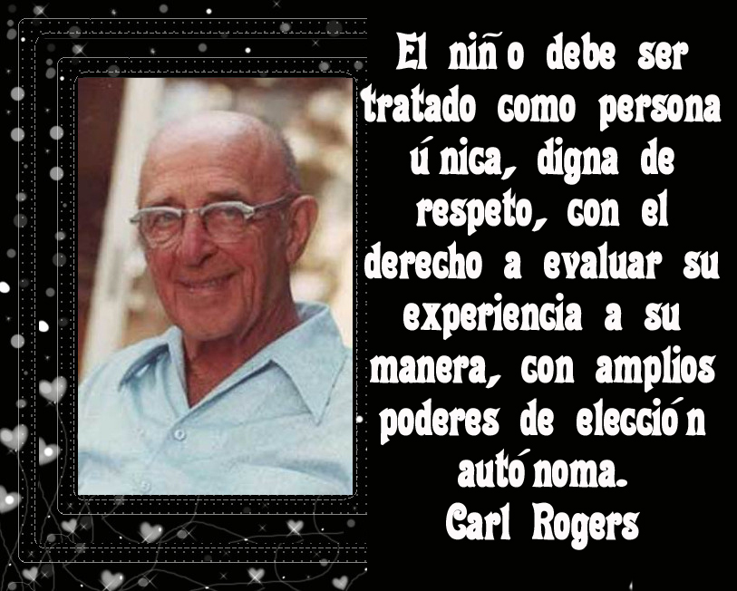

De manera clara podemos entender que la política educativa mexicana busca un tipo de ciudadano, un individuo competente calificado para insertarse en el campo laboral, porque en base al status que el país está siguiendo, es la apertura a la internacionalización, sin embargo vale la pena pensar si los gobiernos que meten al pueblo de México en esta dinámica, contemplaron la desventaja en la se encuentran sus habitantes en relación a otros países del mundo, o sea preguntarse ¿cuáles son las desventajas que pueda llegar a tener un país en vías de desarrollo en relación con un país desarrollado?, es por eso que los que nos encontramos cerca de nuestros alumnos y conocemos las dificultades a las que se enfrentan a diario, tenemos la obligación de construir un currículo que se halle acorde al contexto social en la que se encuentran inmersos, para que de esa manera puedan salir del sinsentido en el que se encuentran y puedan dimensionar la importancia que tiene su proceso de educación liberadora.
Muchas gracias.

